

아나콘다란?

Anaconda Enterprise는 팀이 데이터 과학 자산을 관리하고 데이터 과학 프로젝트를 공동 작업 및 배포할 수있는 엔터프라이즈 급 보안 및 확장 가능한 데이터 과학 플랫폼입니다.

Anaconda Enterprise를 사용하면 다음을 수행할 수 있습니다.

개발: ML / AI 파이프 라인을 수천 개의 노드로 노트북에서 확장 가능한 중앙 개발 환경에서

통제: 액세스 제어를 구성할 수 있는 랩탑에서 클러스터로의 완벽한 재현성

자동화: 확장 가능한 컨테이너 기반 인프라에 대한 모델 교육 및 배포

Anaconda Enterprise 구성

Anaconda Enterprise에는 조직의 특정 요구 사항을 충족하도록 구성할 수 있는 몇 가지 측면이 있습니다.

일부 구성 옵션은 이러한 일반 범주를 벗어나기 때문에 이 선형 프로세스를 반드시 따라야하는 것은 아닙니다. 그러나 다음은 수행할 가능성이 높은 구성 워크 플로에 대한 개요를 제공합니다.

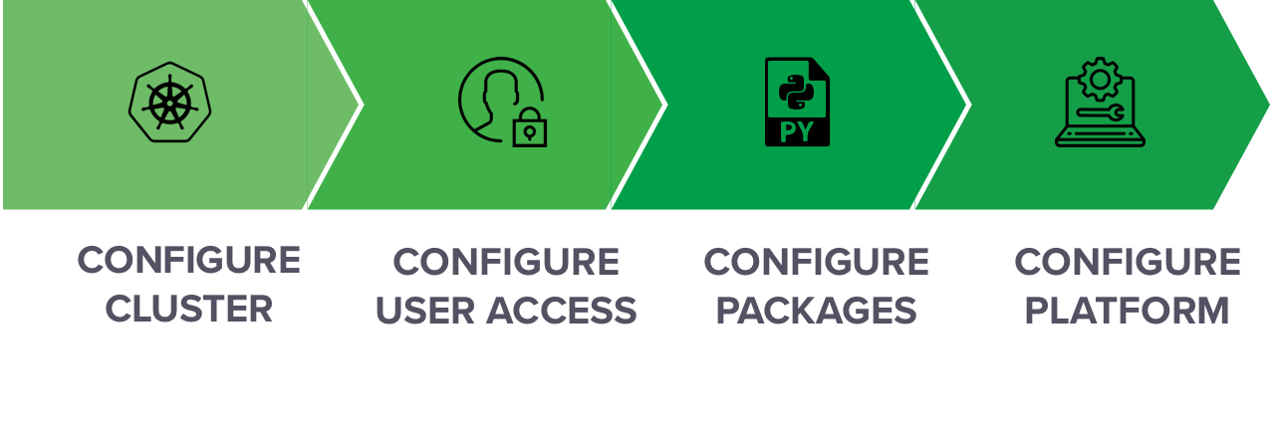

클러스터 리소스 관리

Anaconda Enterprise 클러스터를 설치 한 후에는 클러스터를 계속 관리하고 모니터링하여 필요에 따라 조직과 함께 확장할 수 있습니다. 이러한 지속적인 관리 및 모니터링 작업에는 다음이 포함됩니다.

초기 Anaconda Enterprise 클러스터 설치를 능가하면 GPU를 포함한 새로운 노드를 쉽게 추가할 수 있습니다. 플랫폼 사용자가 이 노드를 사용할 수 있게 하려면 자원 프로파일을 구성하십시오.

Anaconda Enterprise를 사용하면 조직의 클러스터 리소스를 보다 효율적으로 관리할 수 ​​있으므로 특정 노드 나 특정 사용자가 실행중인 세션과 배포를 추적할 수 있습니다. 또한 CPU, 메모리, 디스크 공간, 네트워크 및 GPU 사용과 관련하여 클러스터 리소스 사용을 모니터링 할 수 있습니다.

사용자 서비스에 대한 통찰력을 얻고 문제를 해결할 수 있도록 Anaconda Enterprise는 사용하는 Kubernetes 서비스와 관련된 상세 로그 및 디버깅 정보와 사용자가 수행한 모든 활동을 제공합니다. 마스터 노드가 실패할 경우 수행할 작업에 대한 정보는 Anaconda Enterprise의 내결함성을 참조하십시오.

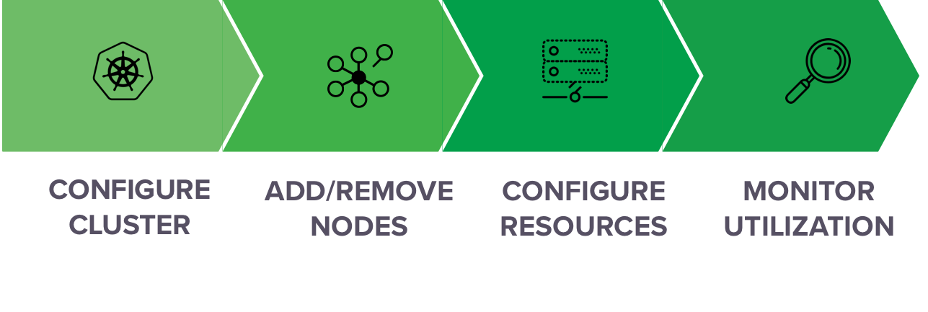

사용자 액세스 구성

관리자는 Anaconda Enterprise를 사용할 수 있도록 사용자를 인증해야 합니다. 여기에는 사용자를 시스템에 추가하고, 자격 증명을 설정하고, 역할에 매핑하고, 선택적으로 하나 이상의 그룹에 할당하는 작업이 포함됩니다.

대규모 사용자 그룹을 신속하게 인증할 수 있도록 LDAP 또는 Active Directory와 같은 외부 ID 공급자에 연결하여 해당 사용자를 연합할 수 있습니다.

관리 콘솔의 인증 센터를 사용하여 Anaconda Enterprise의 ID 및 액세스 관리를 구성하십시오.

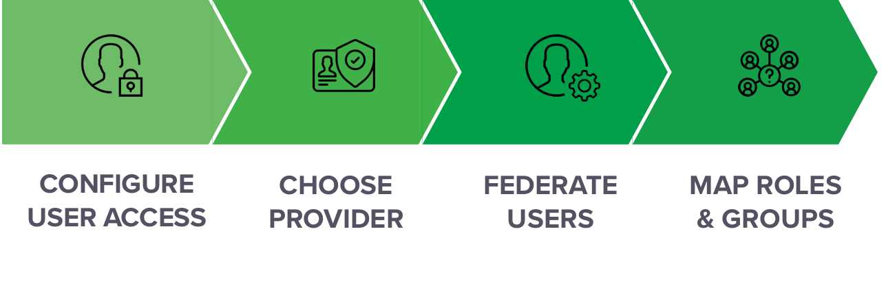

채널 및 패키지 구성

Anaconda Enterprise를 사용하면 채널 및 패키지 사용을 통해 소프트웨어를 배포할 수 있습니다. 채널은 Anaconda Enterprise가 패키지를 찾는 저장소의 위치를 ​​나타냅니다. 패키지는 소프트웨어 파일 및 소프트웨어 정보 (예: 이름, 특정 버전 및 설명)를 쉽게 설치 및 관리할 수 있는 단일 파일로 묶는 데 사용됩니다.

참고: Anaconda Enterprise는 저장소에 conda 및 pip 패키지 사용을 지원합니다.

조직 내에서 패키지를 배포하는 프로세스는 다음과 유사합니다.

1. 자신 또는 조직에서 만든 원격 또는 로컬 리포지토리의 클라우드 기반 리포지토리 또는 개인 위치에 대한 액세스를 구성합니다. 자세한 내용은 원격 패키지 저장소 액세스를 참조하십시오.
2. 아나콘다 저장소 전체 또는 특정 패키지를 미러링 합니다. 인터넷에 접속하지 않고도 airgapped 환경의 저장소에서 패키지를 미러링 할 수도 있습니다.
3. 특정 사용자 또는 그룹과 채널을 공유하여 채널 내의 패키지에 대한 액세스를 제공합니다. 한 채널에서 다른 채널로 패키지를 복사하고, 다른 버전의 패키지를 포함하여 각 채널을 사용자 정의하고, 더 이상 필요 없는 채널을 삭제할 수 있습니다. 자세한 정보는 채널 및 패키지 관리를 참조하십시오.

